Weigelia
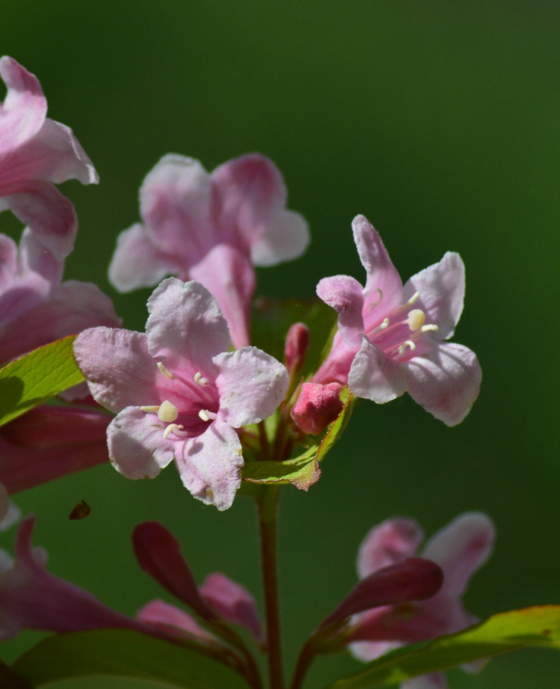
Etamine
Pistil
Pétale

